Муниципальное бюджетное специальное (коррекционное) образовательное учреждение для обучающихся, воспитанников с ограниченными
возможностями здоровья

Специальная (коррекционная) общеобразовательная
школа–интернат № 4 (VIII вида)

СЛОВАРЬ
ЭТИМОЛОГИЧЕСКОГО И ЛЕКСИЧЕСКОГО ЗНАЧЕНИЯ СЛОВАРНЫХ СЛОВ (2 – 3 КЛАСС), СВЯЗАННЫХ С ФОРМИРОВАНИЕМ ПРАВИЛЬНОГО И ЗДОРОВОГО ПИТАНИЯ
В УСЛОВИЯХ КОРРЕКЦИОННОЙ ШКОЛЫ

г. Мончегорск
2012 год

Печатается по решению методического совета СКОШИ №4 (VIII вида).

В данном сборнике представлен словарь этимологического и лексического значения словарных слов (2 - 3 класс), связанных с формированием правильного и здорового питания в условиях коррекционной школы.

Составитель: Тропина Л.Л., учитель – логопед.

© СКОШИ №4 (VIII вида)

Муниципальное бюджетное специальное (коррекционное) образовательное учреждение для обучающихся, воспитанников с ограниченными возможностями здоровья
специальная (коррекционная) общеобразовательная школа–интернат № 4 (VIII вида)

184510, г. Мончегорск, ул. Северная, 9.
Предмет: письмо и развитие речи.
2 - 3 класс.
Словарные слова | 2 класс | Капуста, морковь, огурец, помидор.
Словарные слова | 3 класс | Арбуз, картофель, овощи, огород, посуда, тарелка, яблоко, язык.

Учебники:

1.Э.В.Якубовская, Н.В.Павлова «Русский язык», 2 класс/ учебник для специальных (коррекционных) образовательных учреждений VIII вида. - М.: Просвещение, 2009 г.
2.А.К.Аксёнова, Э.В.Якубовская «Русский язык», 3 класс/учебник для специальных (коррекционных) образовательных учреждений VIII вида. - М.: Просвещение, 2008 г.
Этимологическое и лексическое значение слов.

Источники:

1. Ожегов С.И. Словарь русского языка./ Под редакцией члена-корреспондента АН СССР Н. Ю. Шведовой, 20-е изд., стереотип.- М.: Русский язык,1989 г.

2. Шанский Н.М. Школьный этимологический словарь русского языка. Происхождение слов/ Н.М. Шанский, Т.А. Боброва. — 7-е изд., стереотип. — М.: Дрофа, 2004 г.

3. Фасмер Макс.- Этимологический словарь русского языка (он - лайн версия).

Словарные слова
2 класс
Изображение | Орфография | Этимология | Лексическое значение
 | Капуста | Общеславянское название этого овоща не имеет однозначного объяснения. Большинство учёных связывают его происхождение с латинским caput - «голова», наложившимся на слово composta -«составленная, сложная». | Огородное растение семейства крестоцветных, растущее обычно кочаном. Морская капуста – род морских водорослей, используемых как пищевой продукт и лечебное средство.
 | Морковь | Диал. мо́рква́, укр. морко́в, мо́рква, блр. мо́рква, болг. мо́рков (Младенов 304), сербохорв. мр̏ква, словен. mŕkǝv. чеш. mrkev, слвц. mrkva, польск. marchew, в.-луж. morchej, н.-луж. marchwej. | Огородное растение, корнеплод с оранжевым сладковатым утолщённым корнем.
 | Огурец | Слово заимствовано из древнегреческого языка, означает «неспелый, недозревший», в середине 13 века, хотя некоторые этимологи говорят о заимствовании из восточных языков, но каких именно –установить до сих пор не удалось. Древние греки употребляли в пищу плоды огурца неспелыми, отсюда и название. Когда огурцы были завезены на территорию современной России, за ними сохранились их изначальное название и способ употребления. Похожие слова можно найти в датском (aqurk), немецком (Gurke) и некоторых других языках. | Огородное растение сем. тыквенных с продолговатым зелёным плодом. Парниковые огурцы. Солёные, малосольные огурцы.
 | Помидор | От итальянского «pomidoro» -«золотые яблоки». | Овощное растение семейства паслёновых с красными или жёлтыми плодами, а также плод этого растения.
Словарные слова
3 класс
Изображение | Орфография | Этимология | Лексическое значение
 | Арбуз | Тюркское карбуз восходит к персидскому «xarbuzak» - «дыня», которое можно расшифровать как «xara» - «осёл» и «bucina» - «огурец». Остаётся только догадываться, почему дыню прозвали «ослиным огурцом». В результате смещения значения огурец превратился в дыню, а та, в свою очередь, стала арбузом…Такие случаи в истории языков не редкость. Обращали ли вы внимание на то, что слово карапуз по своему звучанию отдалённо напоминает арбуз? Есть версия, что изначально карапуз означало «толстый, как арбуз». | Растение и съедобный плод Cucurbita Citrullus, из семьи тыквенных; кау́н, каву́н южн. Арбу́зик в два кулака; арбу́зишка плохонькой; арбу́зище в пуд. Поднести жениху арбуз (малорус. га́рбуз, тыкву), отказать. Для матушки-княгини угодны дыни, а для батюшкина пуза надо арбуза. Эка головища: с низовый арбузища. Арбузные семечки, лакомство. Арбу́зистая сторона. Арбу́зчатый, арбу́зоватый вид тыквы. Арбу́зник м. арбу́зница ж. разводящий арбузы, торгующий ими; большой любитель их.
 | Картофель | Пришло в русский язык из немецкого языка во второй половине 18 века. Немецкое Kartoffel – видоизменённое Tartoffel, заимствованное из итальянского языка, где tartufolo – «гриб трюфель» стало обозначать «картофель», (потому что их внешняя форма похожа. Трюфели –грибы, которые растут в земле, поэтому в латинском языке их назвали terrae tuber -«земляная шишка»).Слово картофель укоренилось, в разговорном варианте стало звучать как картошка (с середины 19 века). Старое название –земляные яблоки (восходит к французскому pomme de terre) исчезло. Правда, в некоторых русских народных говорах яблочницей и сегодня иногда называют картофельное пюре. | Клубнеплод сем. паслёновых с клубнями, богатыми крахмалом, а также (собир.) сами клубни.  | прил. ~ный, -ая, -ое. Картофельная мука (крахмал из картофеля).
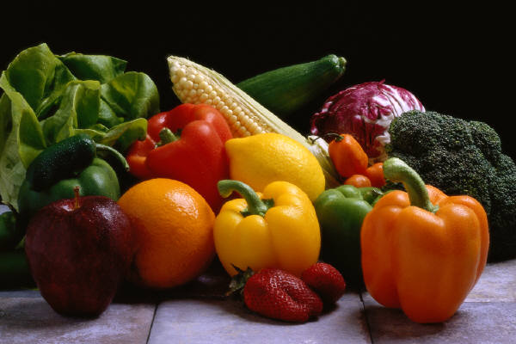 | Овощи | (судя по наличию -щ-, заимств. из цслав.), укр. о́воч, овiчни́к "торговец фруктами", ст.-слав. овошть ὀπώρα (Супр.), болг. ово́ще ср. р. "фрукты, плоды", сербохорв. во̏ħе, словен. оvо̑čjе, чеш. оvосе ср. р. "плоды", слвц. оvосiе ср. р., польск. оwос – то же. Диал. также о́бош, обо́ш м. "овощи", вятск. (Васн.). | Термин овощ в словаре не найден.
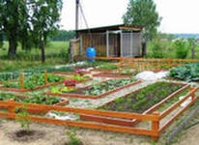 | Огород | Общеславянское слово. Производное от oqorditi (переходит в огородить), префексального образования от qorditi. Исходно –«огороженное чем –либо место», затем –«огород, сад». | Участок земли – гряды под овощами, обычно вблизи дома, жилья.  Бросать камешек (камушек) в чей-н. огород –недоброжела  тельно намекнуть на кого, что –н.  Огород городить –затевать какое –н. сложное, хлопотливое дело (разг. недобр.).
 | Посуда | Диал. также в знач. "лодка", сев.-зап. (Даль), укр. посу́да ж., по́суд м., словен. роsо̑dа. Связано с сосу́д, су́дно. | 1. Хозяйственная утварь для еды, питья, хранения припасов. Шкаф с посудой. Стеклянная п. Столовая п. (для еды). Чайная п. (для чаепития). Кухонная п. (для приготовления пищи).  2. Отдельный предмет из такой утвари (обычно о банке, бутылке) (разг.). Цена молока вместе с посудой.
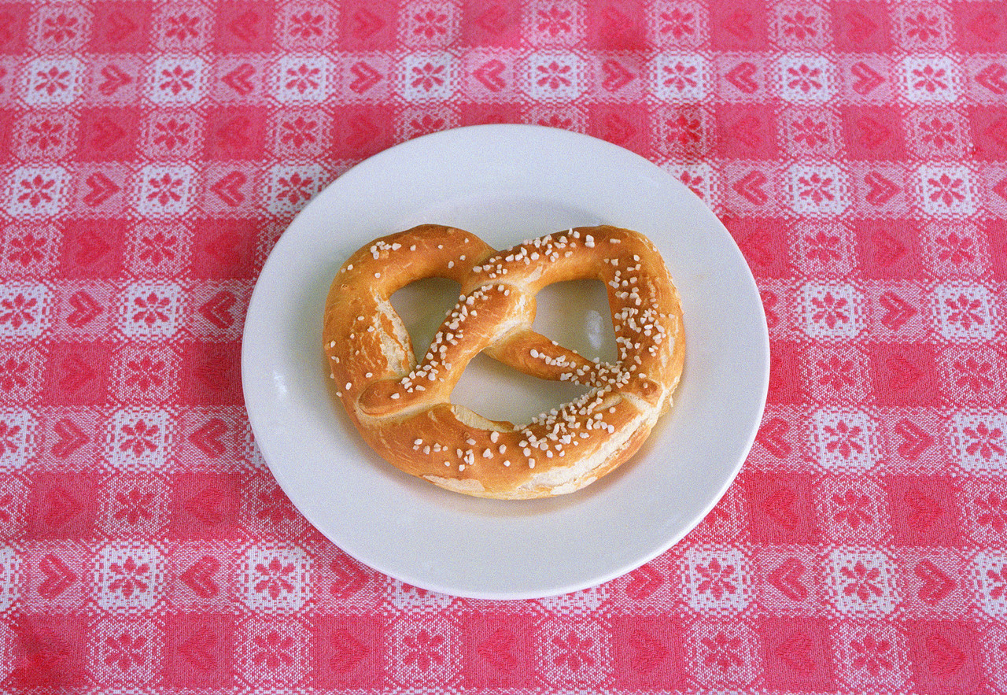 | Тарелка | Стар. торелка (Котошихин 10, дважды), др.-русск. тарѣль – то же (Дух. грам. Дмитр. Иван. 1509 г.; см. Срезн. III, 925), укр. талíр, тарíль, тарíлка, блр. тале́рка. По-видимому, через польск. talerz, чеш. talíř "тарелка" из ср.-в.-нем. talier "тарелка", бав. taller, ит. tagliere – то же от tagliare "резать", лат. taliāre – то же; см. Штрекель, AfslPh 28, 531 и сл.; Шрадер–Неринг 2, 515; Брюкнер 564; Мi. ЕW 346; Клюге-Гётце 617; Суолахти, Franz. Einfl. 2, 250 и сл.; Зеверс, KZ 54, 23. Из ит. также заимств. нов.-греч. ταλέρι (Г. Майер, Ngr. Stud. 4, 88; Alb. Wb. 423). | 1.Столовая посуда круглой формы с приподнятыми краями и широким плоским дном. Глубокая, мелкая, десертная тарелка. 2.Ударный музыкальный инструмент – два металлических диска. Медные тарелки.  3. Летающие тарелки –видимые в сумерках на небе движущиеся светящиеся диски, шарики, линзообразные «предметы», возникающие технических экспериментов в атмосфере или физико –химических процессов в ней, неопознанные летающие объекты (НЛО).Не в своей тарелке –в плохом настроении, плохо себя чувствует (разг.)
 | Яблоко | Имеет общий корень с немецким Apfel. Древняя общеславянская форма – ablъko. Из – за изменений, произошедших в русском языке, слово приобрело свой современный облик. | Плод яблони. Антоновские, анисовые, коричные яблоки. Летние сорта яблок. Сушёные, мочёные, печёные яблоки. Компот из яблок. Я. от яблони недалеко падает (посл. о том, кто унаследовал плохое, неблаговидное поведение от отца, матери).  • Яблоку негде упасть (разг.) о большой тесноте. Народу в вагоне яблоку негде упасть!  В яблоках с тёмными круглыми пятнами на шерсти (о масти животных). Серый в яблоках конь.  Глазное ~ шарообразное тело глаза.  Яблоко раздора (книжн.) то, что порождает ссору, раздор по древнегреческому мифу о богине раздора Эриде, подбросившей гостям золотое ~ с надписью «прекраснейшей» и о споре, возникшем из-за этого между богинями Герой, Афиной и Афродитой.
 | Язык | Было заимствовано всеми славянскими языками. Славянский вариант восходит к индоевропейскому корню со значением «звать», «взывать». Следовательно, более древнее значение слова –«речь» (значение - орган в полости рта, появилось значительно позднее). | Подвижный мышечный орган в полости рта, воспринимаю  щий вкусовые ощущения, у человека участвующий также в артикуляции.

